Vizsgaremek dokumentáció -Használtautó kereskedés és bérlés

1. Bevezetés
A vizsgaremekünk célja egy olyan informatikai rendszer létrehozása volt, amely egy használtautó kereskedés és autóbérlési szolgáltatás működését segíti. A projekt során egy olyan alkalmazást terveztünk és valósítottunk meg, amely lehetővé teszi az autók nyilvántartását, keresését, valamint bérlését.
A mai világban egyre nagyobb igény van online rendszerekre, amelyek megkönnyítik az ügyintézést, ezért projektünk célja egy felhasználóbarát és átlátható rendszer létrehozása volt.

2. A projekt célja
A projekt fő céljai:
- Használtautók adatainak kezelése
- Autók kereshetőségének biztosítása
- Autóbérlési lehetőség kialakítása
- Egyszerű és átlátható felhasználói felület létrehozása
További cél volt, hogy a rendszer könnyen bővíthető és fejleszthető legyen a jövőben.

3. A rendszer bemutatása
Az elkészült alkalmazás egy használtautó kereskedést szimulál, ahol:
- az autók adatai (márka, típus, évjárat, ár stb.) megtekinthetők
- lehetőség van autók keresésére különböző szűrők alapján
- a felhasználók autót bérelhetnek meghatározott időre
A rendszer főbb funkciói:
- Autók listázása
- Autók adatainak megjelenítése
- Keresés és szűrés
- Bérlési funkció

4. Felhasznált technológiák
A projekt során az alábbi technológiákat használtuk:
- Programozási nyelv: (pl. Java / C# / / JavaScript )
- Adatbázis: (pl. MySQL )
- Fejlesztői környezet: (pl. Visual Studio / VS Code)

5. A rendszer működése
A rendszer indulásakor a felhasználó egy főoldalt lát, ahol megjelennek az elérhető autók. Innen lehet:
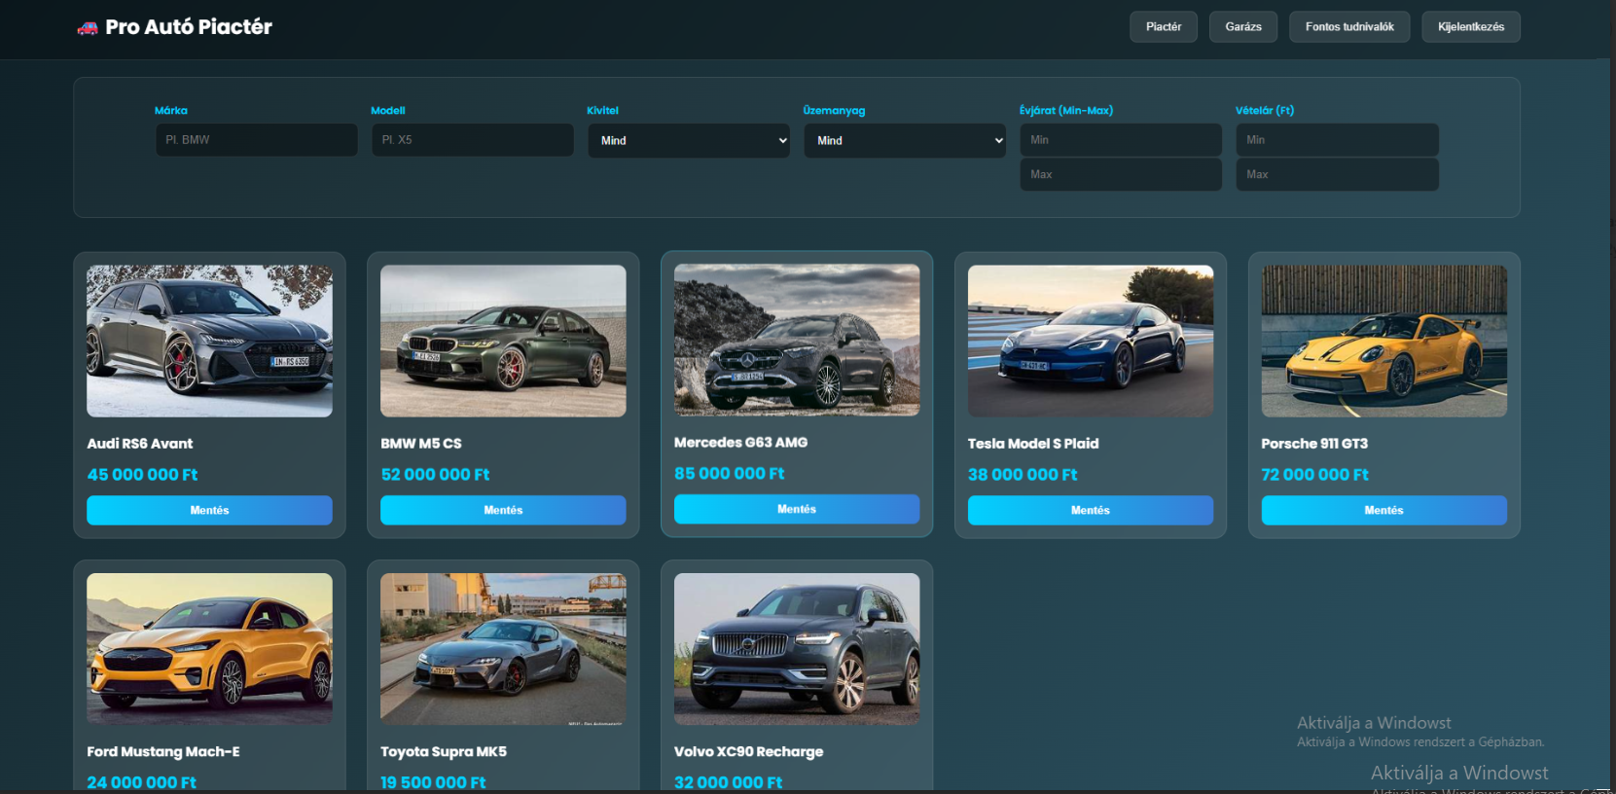
- autót kiválasztani
- részletes adatokat megtekinteni
- bérlési igényt leadni
A keresési funkció segítségével a felhasználó könnyen megtalálhatja a számára megfelelő járművet különböző szempontok alapján (pl. ár, típus, évjárat).
A bérlési folyamat során a felhasználó kiválasztja az időtartamot, majd lefoglalhatja az autót.

6. A csapattagok feladatai
A projektet hárman készítettük, és a feladatokat egymás között felosztottuk:
- Németh Ádám
Az adatbázis megtervezéséért és kezeléséért felelt. Ő készítette el az autók adatainak tárolására szolgáló struktúrát, valamint segített a backend logika kialakításában.
- Kovács Kevin
A felhasználói felület (frontend) kialakítását végezte. Ő felelt az alkalmazás kinézetéért, az oldalak elrendezéséért és a felhasználói élményért.
- Balogh Dávid
A program működésének megvalósításában vett részt. Ő dolgozott a funkciók (keresés, bérlés) implementálásán, valamint a rendszer összekapcsolásán.

7. Tapasztalatok
A projekt során sok új dolgot tanultunk:
- csapatmunkában való együttműködés
- problémamegoldás
- programozási ismeretek gyakorlati alkalmazása
Nehézséget jelentett például:
- a rendszer részeinek összehangolása
- hibák keresése és javítása
Ezeket közös munkával sikerült megoldanunk.

8. Összegzés
Összességében a projekt sikeres volt, és elértük a kitűzött célokat. Egy működőképes használtautó kereskedési és bérlési rendszert hoztunk létre, amely jól szemlélteti az informatikai rendszerek működését.
A jövőben a projekt továbbfejleszthető lenne például:
- online fizetési lehetőséggel
- felhasználói fiókokkal
- mobilbarát megjelenéssel

9. A prototípus bemutatása
A projekt során egy működő webes prototípust is készítettünk, amely a „Pro Autó Piactér” nevet kapta. A prototípus célja az volt, hogy szemléltessük, hogyan működne egy valós használtautó kereskedési és bérlési rendszer.
Az alkalmazás HTML, CSS és JavaScript felhasználásával készült, és egy modern, felhasználóbarát felületet biztosít.

10. A felhasználói felület (UI) jellemzői
A rendszer megjelenése modern, úgynevezett „glassmorphism” stílust követ:
- áttetsző elemek
- elmosott háttér
- színátmenetes dizájn
Főbb vizuális elemek:
- navigációs sáv (Piactér, Garázs, Kijelentkezés)
- autókártyák képpel és adatokkal
- szűrőpanel
- modális ablak (részletes nézethez) 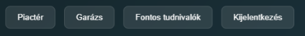

11. Fő funkciók

🔐 Bejelentkezés
- A felhasználó megad egy felhasználónevet
- Az adatok a böngésző localStorage-ében tárolódnak
- Egyszerű, gyors belépési rendszer
- Regisztráció
- 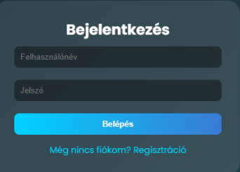
- 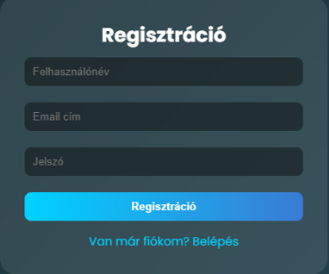

🔎 Keresés és szűrés
A felhasználók több szempont alapján kereshetnek:
- márka
- modell
- karosszéria típus
- üzemanyag típus
- évjárat
- ár

Ez lehetővé teszi, hogy gyorsan megtalálják a számukra megfelelő autót.
Egy autóra kattintva megjelenik egy felugró ablak, amely tartalmazza:
- nagyobb kép
- részletes adatok (motor, váltó, végsebesség stb.)
- mentési lehetőség

⭐ Garázs funkció
A felhasználó elmentheti a kiválasztott autókat:
- mentés a „Garázsba”
- lista megjelenítése
- törlés lehetősége
- 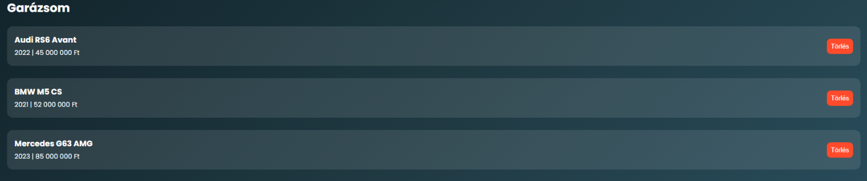
- 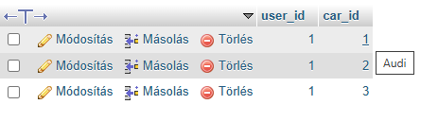
Ez egyfajta „kedvencek” rendszerként működik.

12. Technikai megvalósítás
A projekt során az alábbi technológiákat használtuk:
- HTML5 – az oldal szerkezete
- CSS3 – dizájn és animációk
- JavaScript – működés és logika
Fontosabb technikai megoldások:
- localStorage használata
  - felhasználók tárolása
  - garázs mentése
- Dinamikus adatgenerálás
  - JavaScript segítségével autók létrehozása
- Eseménykezelés
  - kattintások
  - input figyelés (keresés)

13. A projekt egyedisége
A projekt különlegessége, hogy:
- teljesen működőképes frontend prototípus készült
- modern kinézetű felületet valósítottunk meg
- több funkciót kombinál:
  - piactér
  - kereső
  - mentési rendszer

- A projekt során törekedtünk arra, hogy egy valós piaci rendszer működését modellezzük, és a felhasználói élményt is figyelembe vettük a tervezés során.

